课程项目 Project Charter

项目名称
语义驱动的 PPT 智能图表生成与多模态配图系统

项目开始日期
2026 年 3 月 30 日

项目结束日期
2026 年 6 月 14 日

需求方
合合信息

项目负责人 / 编制人
阿曼卓勒·阿迪力江
学号：2352298
同济大学

团队成员
- 陈奕炫—— 学号：2351892
- 许君达—— 学号：2351436
- 吴昀洁—— 学号：2352191

1. 项目描述 / 背景
传统 PPT 制作过程中，从页面文本中提取数据、判断表达意图（比较、分布、构成、趋势、相关性等）、选择合适图表类型、手动编写图表代码、寻找匹配配图，整个流程完全依赖人工，耗时费力、容易出错，且对制作者的数据可视化与设计能力要求较高。

本项目依托自然语言处理、大语言模型（LLM）以及生图大模型，实现从 PPT 文本→语义意图识别→智能图表生成→多模态配图匹配→最终 PPT 输出的端到端自动化流程，显著提升 PPT 制作效率与专业水平。

2. 项目目标
- 从 PPT 页面文本中自动解析数据语义与表达意图。
- 智能推荐并生成可直接使用的图表代码。
- 利用生图大模型生成语义高度匹配的配图。
- 构建一套从“文字描述”到“可视化呈现”的完整自动化系统。

3. 成功标准
- 图表意图识别准确率 ≥ 85%。
- 生成的图表能够正确反映原文数据与意图。
- 配图匹配度（CLIP 分数）≥ 0.75。
- 端到端处理时间比人工减少 ≥ 70%。
- 交付可运行的 Gradio WebApp 以及单文件 .exe 版本，满足合合信息需求。

4. 需求分解结构（RBS）

1. 功能需求
1.1 PPT 解析与数据提取
1.2 语义理解与意图识别
1.3 智能图表推荐与代码生成
1.4 多模态配图生成与匹配
1.5 端到端流水线集成与 PPT 输出

2. 非功能需求
2.1 用户界面（Gradio WebApp）
2.2 性能与稳定性
2.3 兼容性（Python 3.12，Mac/Windows）
2.4 文档与交付物

5. 工作分解结构（WBS）

1.0 项目启动与规划
2.0 核心模块开发
2.1 PPT 解析器
2.2 语义引擎（LangChain + Qwen）
2.3 图表生成器
2.4 配图生成器
3.0 流水线集成
4.0 用户界面开发（Gradio）
5.0 测试与评估
6.0 打包与文档编写
7.0 最终交付与演示

6. 项目进度计划

本项目采用 11 周开发计划（2026.3.30 启动）：

周次 | 日期范围 | 主要交付成果
1 | 3.30 – 4.5 | 环境搭建 + Gradio 骨架
2 | 4.6 – 4.12 | 文本 → 图表 PNG 闭环
3 | 4.13 – 4.19 | 可下载含图表的新 PPT
4 | 4.20 – 4.26 | 图表 + 配图 全自动流程
5–6 | 4.27 – 5.10 | 优化 + UI 美化
7 | 5.11 – 5.17 | 50 页测试报告 + 指标数据
8–9 | 5.18 – 5.31 | 最终 Bug 修复 + 打包（.exe）
10 | 6.1 – 6.7 | 完整文档与报告
11 | 6.8 – 6.14 | 最终交付 + 演示
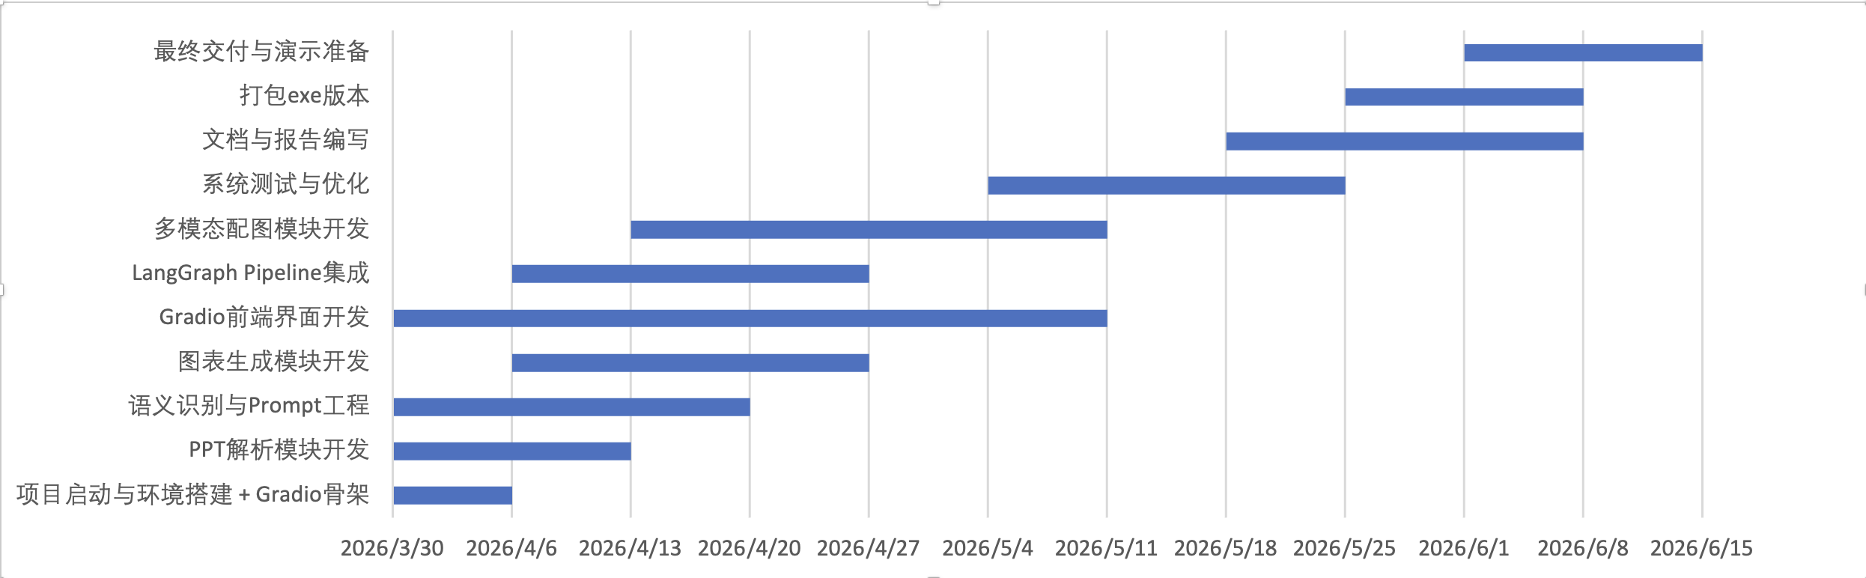
项目甘特图
总预计工作量
4 名成员 × 11 周 × 4 小时/周 = 176 人时

7. 资源需求
- 开发工具：Python 3.12、Gradio、LangGraph、Qwen API、Flux / 通义万相
- 硬件：个人笔记本（Mac/Windows）
- 预算：API 调用费用约 500 元（团队承担）

8. 风险与假设
- 假设：可正常调用 LLM 与生图大模型 API。
- 风险：API 限额、复杂文本解析错误、配图质量不稳定。
- 应对措施：备用机制、Prompt 工程、手动修正界面。

9. 审批

编制人：
阿曼卓勒·阿迪力江 日期：2026 年 3 月 29日

审批人：
（团队成员及需求方 合合信息）

